Вариант 48
Статистические характеристики транзистора
типа МП113

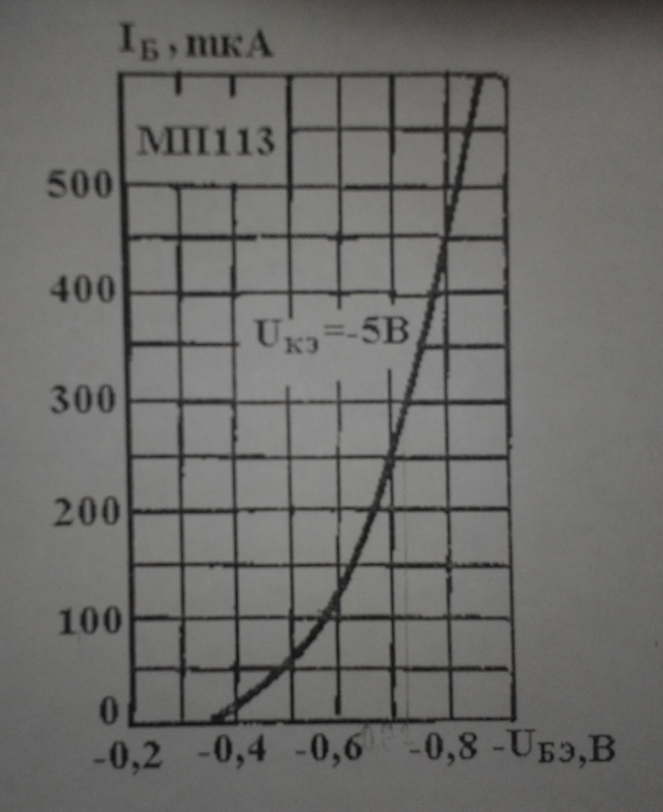

+ Напряжение коллектора - 4В
Ток коллектора - 4мА
Ток базы - 0,08 мА
Найти h параметры
Вариант 13
Статистические характеристики транзистора
типа П401
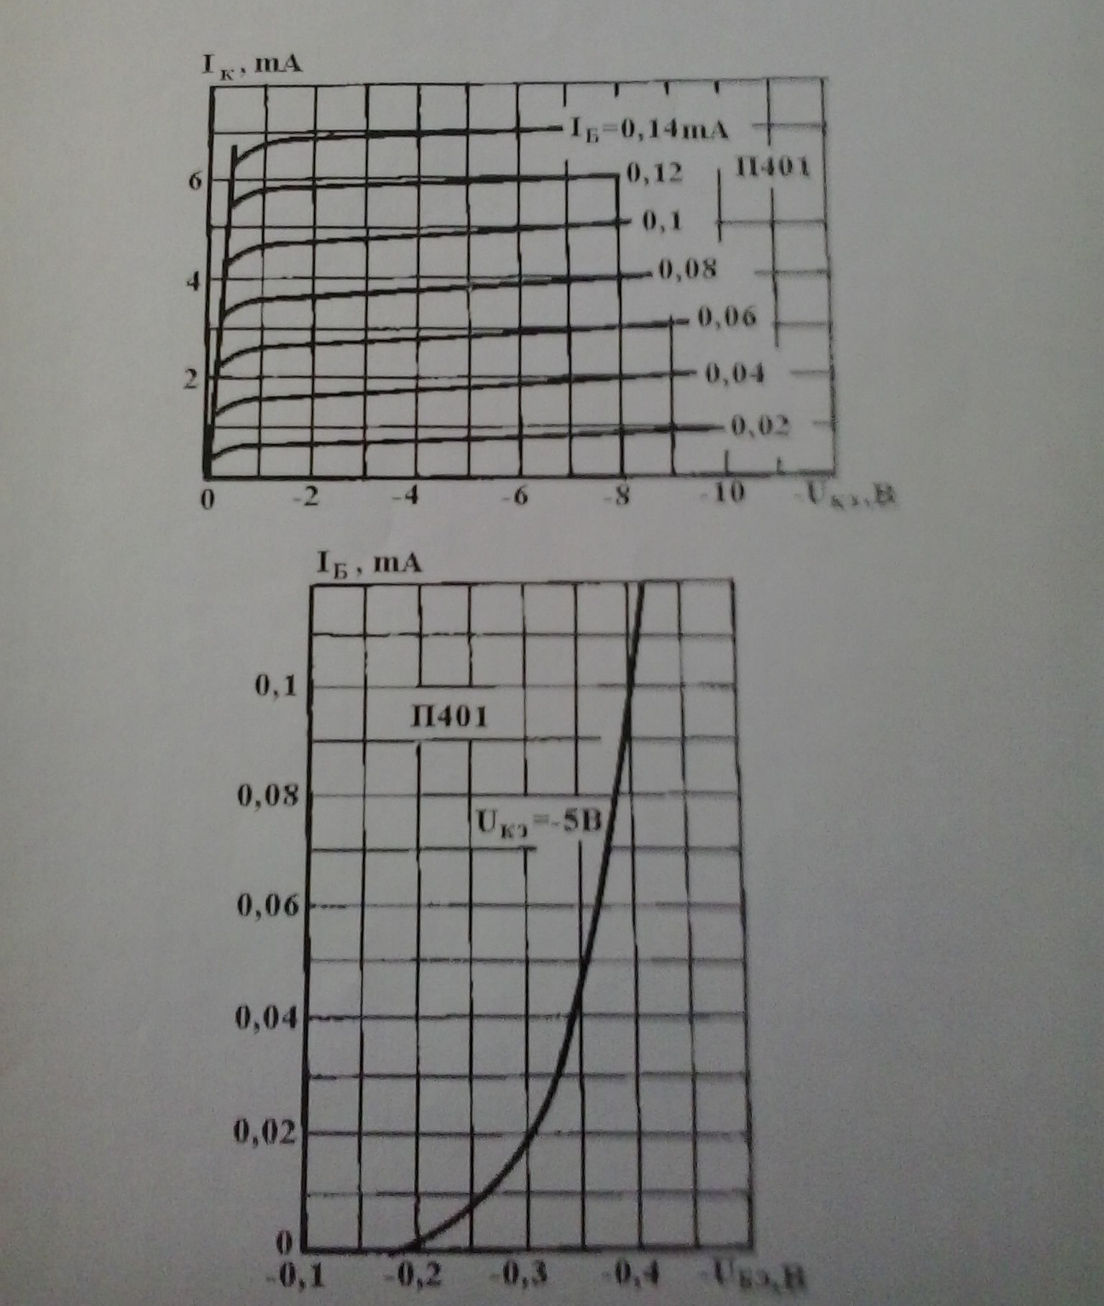
+ Напряжение коллектора - 2В
Ток коллектора - 6мА
Ток базы - 0,4 мА
Найти h параметры

